参考文章
https://segmentfault.com/a/1190000019896723

为什么需要Dubbo
Dubbo：一个分布式框架,，一个远程服务调用的分布式框架
肯定很多人不明白什么是分布式和远程服务调用，为什么要分布式，为什么要远程调用。简单画个对比图说明，
肯定有很多人不明白
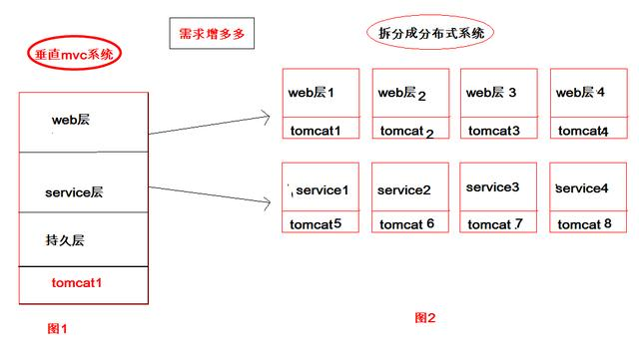
你想一下，以前什么的都在一个服务器上，调用方法直接就自然而然调用了，没啥问题。现在因为需求增多拆分了这么多个，部署在不同的服务器上，那是不是相对以前都在一个服务器上，现在分布式后，web层调用service层的服务变成了远程调用？那怎样像以前那样都在一个服务器上自然而然调用方法呢？dubbo来解决。这就是下面dubbo的好处。
二、Dubbo的好处？
0、仅限于java语言之间的调用。+Spring框架上面。
1.透明化的远程方法调用，就像调用本地方法一样调用远程方法，只需简单配置，没有任何API侵入。
2.软负载均衡及容错机制，可在内网替代F5等硬件负载均衡器，降低成本，减少单点。
3. 服务自动注册与发现，不再需要写死服务提供方地址，注册中心基于接口名查询服务提供者的IP地址，并且能够平滑添加或删除服务提供者。（下面讲解）
Dubbo采用全Spring配置方式，透明化接入应用，对应用没有任何API侵入，只需用Spring加载Dubbo的配置即可，Dubbo基于Spring的Schema扩展进行加载。
如下图：我们可以简单理解为web1234需要调用service1234的服务，所以web1234是消费者，service1234是生产者。
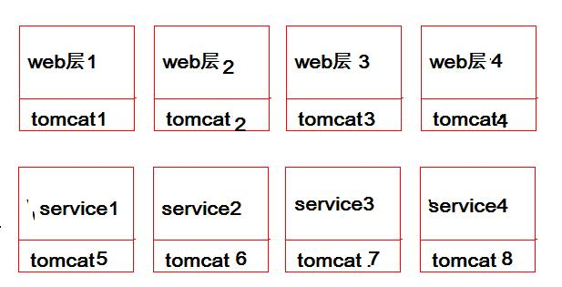
那如果按照上面，消费者调用生产者的服务，那是不是如下图：
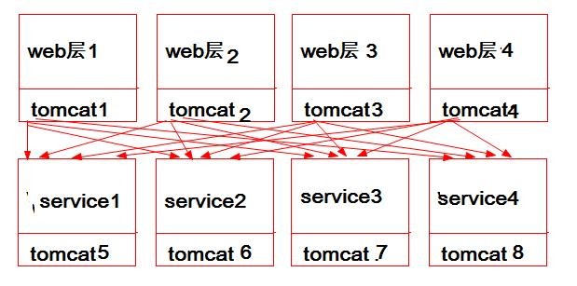
你看着晕不晕？晕不晕？晕不晕？，万一分布式得更多呢？，所以我们需要他：
Registry（注册中心）: 服务注册与发现的注册中心。dubbo推荐的是zookeeper。什么是zookeeper？zookeeper是用于分布式中一致性处理的框架。更多的可以查看我之前的文章：这么说吧,zookeeper 很简单，其实就是个框架，是一致性处理用的。简单的讲，zookeeper就是个中介，卖楼的（生产者）把楼盘信息放在中介（注册中心）那里，想买楼的（消费者）去中介那里获得楼盘资源清单。于是，我们的图变成了这样：
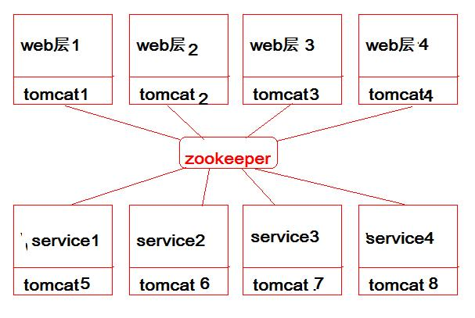
是不是好很多了？还不够， 我们还需要个监控中心（干嘛用的？当然是监控用的，调用失败怎么办？挂了怎么办？）： Monitor: 统计服务的调用次调和调用时间的监控中心。（不画图了）
然后，Provider放在容器里运行，就叫做Container服务运行容器。所以得出最终的最终dubbo架构

Dubbo技术架构
我们已经非常清楚的知道为什么在我们的系统中需要 Dubbo 这项技术了，下面，我们接着唠叨唠叨 Dubbo 的架构。
首先，上一张图（摘自官网）。
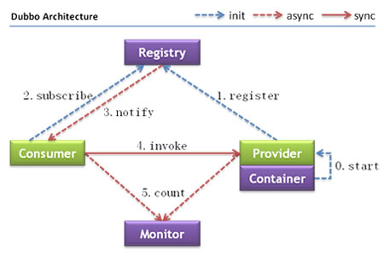
看到图之后，可能你对上面的几个概念还是一脸懵逼，无从下手，下面，带你看看这几个角色到底是什么意思？

节点角色说明
节点 | 角色说明
Provider | 暴露服务的服务提供方
Consumer | 调用远程服务的服务消费方
Registry | 服务注册与发现的注册中心
Monitor | 统计服务的调用次数和调用时间的监控中心
Container | 服务运行容器
看了这几个概念后似乎发现，其实 Dubbo 的架构也是很简单的（其实现细节是复杂的），为什么这么说呢，有没有发现，其实很像生产者-消费者模型。只是在这种模型上，加上了注册中心和监控中心，用于管理提供方提供的url，以及管理整个过程。
那么，整个发布-订阅的过程就非常的简单了。
- 启动容器，加载，运行服务提供者。
- 服务提供者在启动时，在注册中心发布注册自己提供的服务。
- 服务消费者在启动时，在注册中心订阅自己所需的服务。

如果考虑失败或变更的情况，就需要考虑下面的过程。
- 注册中心返回服务提供者地址列表给消费者，如果有变更，注册中心将基于长连接推送变更数据给消费者。
- 服务消费者，从提供者地址列表中，基于软负载均衡算法，选一台提供者进行调用，如果调用失败，再选另一台调用。
- 服务消费者和提供者，在内存中累计调用次数和调用时间，定时每分钟发送一次统计数据到监控中心。

Dubbo的点对点对接

版本的对应
Dubbo | Spring版本 | JDK版本
2.5.7 | Spring5.0.7 | JDK1.8
2.5.3 | Spring4.3.6 | JDK1.7

服务端

pom.xml
<?xml version="1.0" encoding="UTF-8"?>
<project xmlns="http://maven.apache.org/POM/4.0.0" xmlns:xsi="http://www.w3.org/2001/XMLSchema-instance"
xsi:schemaLocation="http://maven.apache.org/POM/4.0.0 http://maven.apache.org/xsd/maven-4.0.0.xsd">
<modelVersion>4.0.0</modelVersion>
<groupId>com.ecan</groupId>
<artifactId>Cloud_Server</artifactId>
<version>0.0.1-SNAPSHOT</version>
<name>Cloud_Server</name>

<properties>
<java.version>1.7</java.version>
<project.build.sourceEncoding>UTF-8</project.build.sourceEncoding>
<project.reporting.outputEncoding>UTF-8</project.reporting.outputEncoding>
</properties>

<dependencies>
<dependency>
<groupId>com.alibaba</groupId>
<artifactId>dubbo</artifactId>
<version>2.5.3</version>
<exclusions>
<exclusion>
<groupId>org.springframework</groupId>
<artifactId>spring</artifactId>
</exclusion>
</exclusions>
</dependency>
<!--
<dependency>
<groupId>com.101tec</groupId>
<artifactId>zkclient</artifactId>
<version>0.5</version>
</dependency>
<dependency>
<groupId>io.netty</groupId>
<artifactId>netty-all</artifactId>
<version>4.1.32.Final</version>
</dependency>
<dependency>
<groupId>org.apache.curator</groupId>
<artifactId>curator-framework</artifactId>
<version>2.8.0</version>
</dependency>
<dependency>
<groupId>org.apache.curator</groupId>
<artifactId>curator-recipes</artifactId>
<version>2.8.0</version>
</dependency>
-->

<dependency>
<groupId>org.springframework</groupId>
<artifactId>spring-aop</artifactId>
<version>4.3.6.RELEASE</version>
</dependency>
<dependency>
<groupId>org.springframework</groupId>
<artifactId>spring-aspects</artifactId>
<version>4.3.6.RELEASE</version>
</dependency>
<dependency>
<groupId>org.springframework</groupId>
<artifactId>spring-beans</artifactId>
<version>4.3.6.RELEASE</version>
</dependency>
<dependency>
<groupId>org.springframework</groupId>
<artifactId>spring-context</artifactId>
<version>4.3.6.RELEASE</version>
</dependency>
<dependency>
<groupId>org.springframework</groupId>
<artifactId>spring-context-support</artifactId>
<version>4.3.6.RELEASE</version>
</dependency>
<dependency>
<groupId>org.springframework</groupId>
<artifactId>spring-core</artifactId>
<version>4.3.6.RELEASE</version>
</dependency>
<dependency>
<groupId>org.springframework</groupId>
<artifactId>spring-expression</artifactId>
<version>4.3.6.RELEASE</version>
</dependency>
<dependency>
<groupId>org.springframework</groupId>
<artifactId>spring-jdbc</artifactId>
<version>4.3.6.RELEASE</version>
</dependency>
<dependency>
<groupId>org.springframework</groupId>
<artifactId>spring-orm</artifactId>
<version>4.3.6.RELEASE</version>
</dependency>
<dependency>
<groupId>org.springframework</groupId>
<artifactId>spring-tx</artifactId>
<version>4.3.6.RELEASE</version>
</dependency>
<dependency>
<groupId>org.springframework</groupId>
<artifactId>spring-web</artifactId>
<version>4.3.6.RELEASE</version>
</dependency>

<dependency>
<groupId>org.springframework</groupId>
<artifactId>spring-webmvc</artifactId>
<version>4.3.6.RELEASE</version>
</dependency>
</dependencies>
<build>
<plugins>
</plugins>
</build>
</project>

log4j.properties
log4j.rootLogger=INFO,CONSOLE
log4j.addivity.org.apache=true
# \u5e94\u7528\u4e8e\u63a7\u5236\u53f0
log4j.appender.CONSOLE=org.apache.log4j.ConsoleAppender
log4j.appender.Threshold=DEBUG
log4j.appender.CONSOLE.Target=System.out
log4j.appender.CONSOLE.layout=org.apache.log4j.PatternLayout
log4j.appender.CONSOLE.layout.ConversionPattern=[framework] %d - %c -%-4r [%t] %-5p %c %x - %m%n
#log4j.appender.CONSOLE.layout.ConversionPattern=[start]%d{DATE}[DATE]%n%p[PRIORITY]%n%x[NDC]%n%t[THREAD] n%c[CATEGORY]%n%m[MESSAGE]%n%n

接口与实现类
package com.service;

import java.util.List;

import com.bean.UserBean;

public interface DemoService {
public List<UserBean> getUserList();

public String hello(String username);
}
package com.service.impl;

import java.util.ArrayList;
import java.util.List;

import com.bean.UserBean;
import com.service.DemoService;

public class DemoServiceImpl implements DemoService {
@Override
public List<UserBean> getUserList() {
List<UserBean> userList = new ArrayList<>();
for (int i = 1; i <= 10; i++) {
UserBean userBean = new UserBean();
userBean.setUserid(i);
userBean.setUsername("username_" + i);
userBean.setPassword("123");
userBean.setTruename("真实姓名 = " + i);
userList.add(userBean);
}
return userList;
}
@Override
public String hello(String username) {
System.out.println("Dubbo-Provider收到参数");
return "hello " + username;
}
}

配置文件
<?xml version="1.0" encoding="UTF-8"?>
<beans xmlns="http://www.springframework.org/schema/beans"
xmlns:xsi="http://www.w3.org/2001/XMLSchema-instance" xmlns:dubbo="http://code.alibabatech.com/schema/dubbo"
xsi:schemaLocation="http://www.springframework.org/schema/beans http://www.springframework.org/schema/beans/spring-beans.xsd http://code.alibabatech.com/schema/dubbo http://code.alibabatech.com/schema/dubbo/dubbo.xsd">

<!-- 2.5.3的dubbo:applicaiton中不可以编写其他的子内容 -->
<dubbo:application name="provider" owner="test_server"></dubbo:application>
<dubbo:monitor protocol="registry" />

<!--dubbo这个服务所要暴露的服务地址所对应的注册中心-->
<!--配置的是 N/A 表示由 dubbo 自动分配地址。或者说是一种直连的方式，不通过注册中心-->
<dubbo:registry address="N/A" />

<!--当前服务发布所依赖的协议；webserovice、Thrift、Hessain、http-->
<dubbo:protocol name="dubbo" port="20880" />

<!--服务发布的配置，需要暴露的服务接口-->
<dubbo:service interface="com.service.DemoService" ref="demoSerivceImpl" />

<!--Bean bean定义-->
<bean id="demoSerivceImpl" class="com.service.impl.DemoServiceImpl" />
</beans>
② 节点：dubbo:application
就是整个项目在分布式架构中的唯一名称，可以在 name 属性中配置，另外还可以配置owner字段，表示属于谁。
③ 节点：dubbo:monitor
监控中心配置， 用于配置连接监控中心相关信息，可以不配置，不是必须的参数。
④ 节点：dubbo:registry
配置注册中心的信息，比如，这里我们可以配置 zookeeper 作为我们的注册中心。address 是注册中心的地址，这里我们配置的是 N/A 表示由 dubbo 自动分配地址。或者说是一种直连的方式，不通过注册中心。
⑤ 节点：dubbo:protocol
服务发布的时候 dubbo 依赖什么协议，可以配置 dubbo、webserovice、Thrift、Hessain、http等协议。
⑥ 节点：dubbo:service
这个节点就是我们的重点了，当我们服务发布的时候，我们就是通过这个配置将我们的服务发布出去的。interface 是接口的包路径，ref 是第 ⑦ 点配置的接口的 bean。
⑦ 最后，我们需要像配置 spring 的接口一样，配置接口的 bean。

启动服务
package com;

import org.springframework.context.support.ClassPathXmlApplicationContext;

public class TestMain {

public static void main(String[] args) throws Exception {
//加载xml配置文件启动
ClassPathXmlApplicationContext context = new ClassPathXmlApplicationContext("spring.xml");
context.start();
System.in.read(); // 按任意键退出
}
}
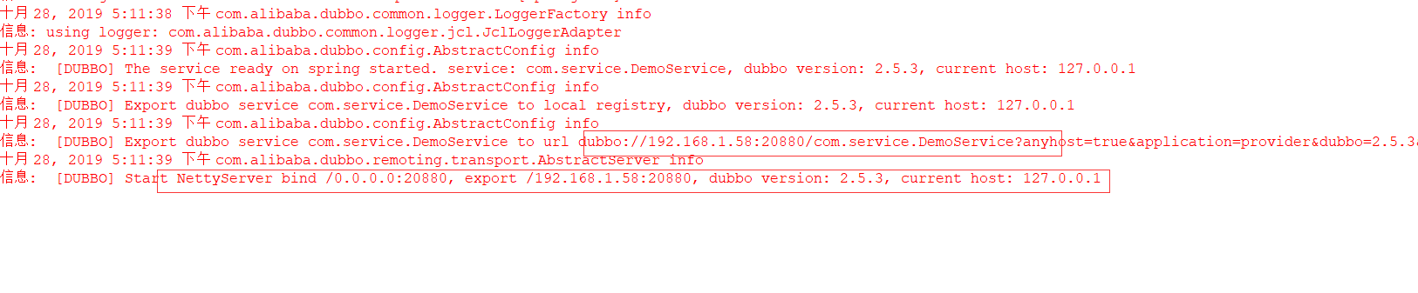
分析
① 首先，在形式上我们发现，其实这么牛逼的 dubbo 也是用类似于 http 的协议发布自己的服务的，只是这里我们用的是 dubbo 协议。
② dubbo://192.168.234.1:20880/com.sihai.dubbo.provider.service.ProviderService
上面这段链接就是 ? 之前的链接，构成：协议://ip:端口/接口。发现是不是也没有什么神秘的。
③ anyhost=true&application=provider&dubbo=2.5.3&interface=com.service.DemoService&methods=hello,getUserList&owner=test_server&pid=9392&side=provider&timestamp=1572253899306, dubbo version: 2.5.3, current host: 127.0.0.1 ? 之后的字符串，分析后你发现，这些都是刚刚在 spring.xml中配置的字段，然后通过 & 拼接而成的，闻到了 http的香味了吗？

导出接口
需要将接口导出一个jar包给客户端使用
<build>
<plugins>
<plugin>
<groupId>org.apache.maven.plugins</groupId>
<artifactId>maven-jar-plugin</artifactId>
<version>3.0.2</version>
<configuration>
<excludes>
<exclude>/com/service/impl/**</exclude>
<exclude>/com/TestMain.class</exclude>
<exclude>/*.xml</exclude>
<exclude>/*.properties</exclude>
</excludes>
</configuration>
</plugin>
</plugins>
</build>
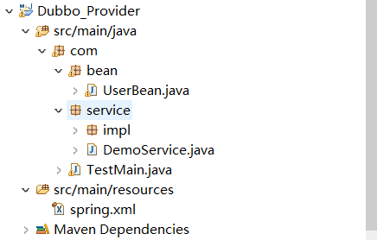
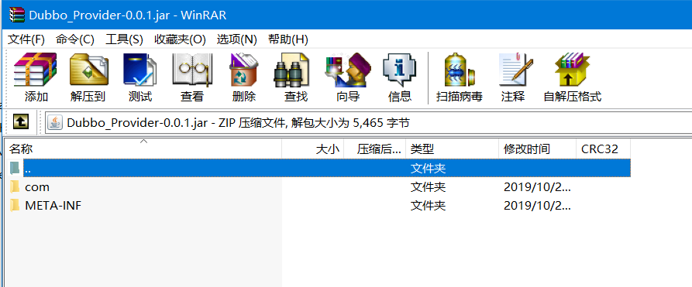

客户端

pom.xml
<?xml version="1.0" encoding="UTF-8"?>
<project xmlns="http://maven.apache.org/POM/4.0.0" xmlns:xsi="http://www.w3.org/2001/XMLSchema-instance"
xsi:schemaLocation="http://maven.apache.org/POM/4.0.0 http://maven.apache.org/xsd/maven-4.0.0.xsd">
<modelVersion>4.0.0</modelVersion>
<groupId>com.ecan</groupId>
<artifactId>Dubbo_Consumer</artifactId>
<version>0.0.1-SNAPSHOT</version>
<name>Dubbo_Consumer</name>

<properties>
<java.version>1.7</java.version>
<project.build.sourceEncoding>UTF-8</project.build.sourceEncoding>
<project.reporting.outputEncoding>UTF-8</project.reporting.outputEncoding>
</properties>
<dependencies>
<dependency>
<groupId>com.alibaba</groupId>
<artifactId>dubbo</artifactId>
<version>2.5.3</version>
<exclusions>
<exclusion>
<groupId>org.springframework</groupId>
<artifactId>spring</artifactId>
</exclusion>
</exclusions>
</dependency>
<!--
<dependency>
<groupId>com.101tec</groupId>
<artifactId>zkclient</artifactId>
<version>0.5</version>
</dependency>
<dependency>
<groupId>io.netty</groupId>
<artifactId>netty-all</artifactId>
<version>4.1.32.Final</version>
</dependency>
<dependency>
<groupId>org.apache.curator</groupId>
<artifactId>curator-framework</artifactId>
<version>2.8.0</version>
</dependency>
<dependency>
<groupId>org.apache.curator</groupId>
<artifactId>curator-recipes</artifactId>
<version>2.8.0</version>
</dependency>
-->

<dependency>
<groupId>org.springframework</groupId>
<artifactId>spring-aop</artifactId>
<version>4.3.6.RELEASE</version>
</dependency>
<dependency>
<groupId>org.springframework</groupId>
<artifactId>spring-aspects</artifactId>
<version>4.3.6.RELEASE</version>
</dependency>
<dependency>
<groupId>org.springframework</groupId>
<artifactId>spring-beans</artifactId>
<version>4.3.6.RELEASE</version>
</dependency>
<dependency>
<groupId>org.springframework</groupId>
<artifactId>spring-context</artifactId>
<version>4.3.6.RELEASE</version>
</dependency>
<dependency>
<groupId>org.springframework</groupId>
<artifactId>spring-context-support</artifactId>
<version>4.3.6.RELEASE</version>
</dependency>
<dependency>
<groupId>org.springframework</groupId>
<artifactId>spring-core</artifactId>
<version>4.3.6.RELEASE</version>
</dependency>
<dependency>
<groupId>org.springframework</groupId>
<artifactId>spring-expression</artifactId>
<version>4.3.6.RELEASE</version>
</dependency>
<dependency>
<groupId>org.springframework</groupId>
<artifactId>spring-jdbc</artifactId>
<version>4.3.6.RELEASE</version>
</dependency>
<dependency>
<groupId>org.springframework</groupId>
<artifactId>spring-orm</artifactId>
<version>4.3.6.RELEASE</version>
</dependency>
<dependency>
<groupId>org.springframework</groupId>
<artifactId>spring-tx</artifactId>
<version>4.3.6.RELEASE</version>
</dependency>
<dependency>
<groupId>org.springframework</groupId>
<artifactId>spring-web</artifactId>
<version>4.3.6.RELEASE</version>
</dependency>

<dependency>
<groupId>org.springframework</groupId>
<artifactId>spring-webmvc</artifactId>
<version>4.3.6.RELEASE</version>
</dependency>
</dependencies>

<build>
<plugins>
</plugins>
</build>
</project>

加入jar包
使用Maven或者直接拷贝的方式，加载Jar包

配置文件(spring.xml)
<?xml version="1.0" encoding="UTF-8"?>
<beans xmlns="http://www.springframework.org/schema/beans"
xmlns:xsi="http://www.w3.org/2001/XMLSchema-instance" xmlns:dubbo="http://code.alibabatech.com/schema/dubbo"
xsi:schemaLocation="http://www.springframework.org/schema/beans http://www.springframework.org/schema/beans/spring-beans.xsd http://code.alibabatech.com/schema/dubbo http://code.alibabatech.com/schema/dubbo/dubbo.xsd">

<!-- 2.5.3的dubbo:applicaiton中不可以编写其他的子内容 -->
<dubbo:application name="consumer" owner="test_client"></dubbo:application>

<!--dubbo这个服务所要暴露的服务地址所对应的注册中心-->
<!--配置的是 N/A 表示由 dubbo 自动分配地址。或者说是一种直连的方式，不通过注册中心-->
<dubbo:registry address="N/A" />
<dubbo:reference id="demoService" interface="com.service.DemoService"
url="dubbo://192.168.1.58:20880/com.service.DemoService" />
</beans>

客户端调用接口
package com;

import java.util.List;

import org.springframework.context.ApplicationContext;
import org.springframework.context.support.ClassPathXmlApplicationContext;

import com.bean.UserBean;
import com.service.DemoService;

public class TestClient {
public static void main(String[] args) {
ApplicationContext context = new ClassPathXmlApplicationContext("spring.xml");
DemoService demoService = (DemoService) context.getBean("demoService");
String result = demoService.hello("amdin");
System.out.println("result = " + result);

List<UserBean> userList = demoService.getUserList();
for (UserBean userBean : userList) {
System.out.println(userBean.getUserid() + "\t" + userBean.getUsername());
}
}
}
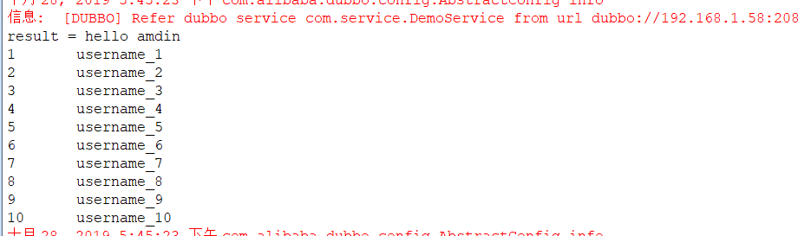

Dubbo的Zookeeper的注册中心对接
在前面的案例中，我们没有使用任何的注册中心，而是用一种直连的方式进行的。但是，实际上很多时候，我们都是使用 dubbo + zookeeper 的方式，使用 zookeeper 作为注册中心，这里，我们就介绍一下 zookeeper 作为注册中心的使用方法。
https://blog.csdn.net/wzk646795873/article/details/79706627

什么是Zookeeper
Zookeeper, 即zoo keeper，动物园管理员的意思，因为大数据框架的图标都是动物的图标，所以Zookeeper的意思就是把这些动物们管理起来。
分布、开源的应用程序协调服务,它是集群的管理者,监视着集群中各个节点的状态，根据节点的反馈进行下一步合理操作。主要解决分布式应用经常遇到的数据管理问题,如：统一命名服务、状态同步服务、集群管理、分布式应用配置项的管理等。

下载安装
https://archive.apache.org/dist/zookeeper/
稳定的版本：3.4.9这个版本。
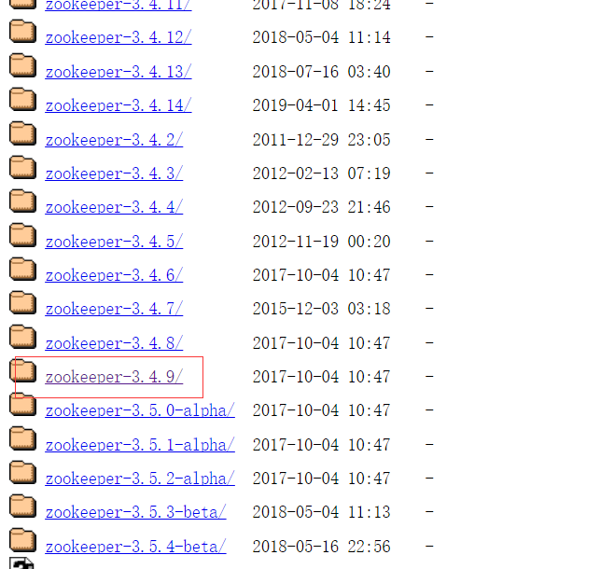

修改配置
1：在Zookeeper的根目录下新建data与log文件夹。
2：将zookeeper根目录中conf文件夹下的zoo_sample.cfg重命名为zoo.cfg，修改后zookeeper便可以识别到该文件，并且调整里面的内容
# The number of milliseconds of each tick
tickTime=2000
# The number of ticks that the initial
# synchronization phase can take
initLimit=10
# The number of ticks that can pass between
# sending a request and getting an acknowledgement
syncLimit=5
# the directory where the snapshot is stored.
# do not use /tmp for storage, /tmp here is just
# example sakes.
dataDir=E:/java_tools/zookeeper-3.4.14/data
dataLogDir=E:/java_tools/zookeeper-3.4.14/log
# the port at which the clients will connect
clientPort=2181
# the maximum number of client connections.
# increase this if you need to handle more clients
#maxClientCnxns=60
#
# Be sure to read the maintenance section of the
# administrator guide before turning on autopurge.
#
# http://zookeeper.apache.org/doc/current/zookeeperAdmin.html#sc_maintenance
#
# The number of snapshots to retain in dataDir
#autopurge.snapRetainCount=3
# Purge task interval in hours
# Set to "0" to disable auto purge feature
#autopurge.purgeInterval=1

启动Zookeeper
注意,Zookeeper需要在环境变量中设置JAVA_HOME
cmd命令进入E:\java_tools\zookeeper-3.4.14\bin目录，启动zkServer.cmd
或者直接双击zkServer.cmd启动，双击后窗口不会关闭，如果关闭了表示未启动成功
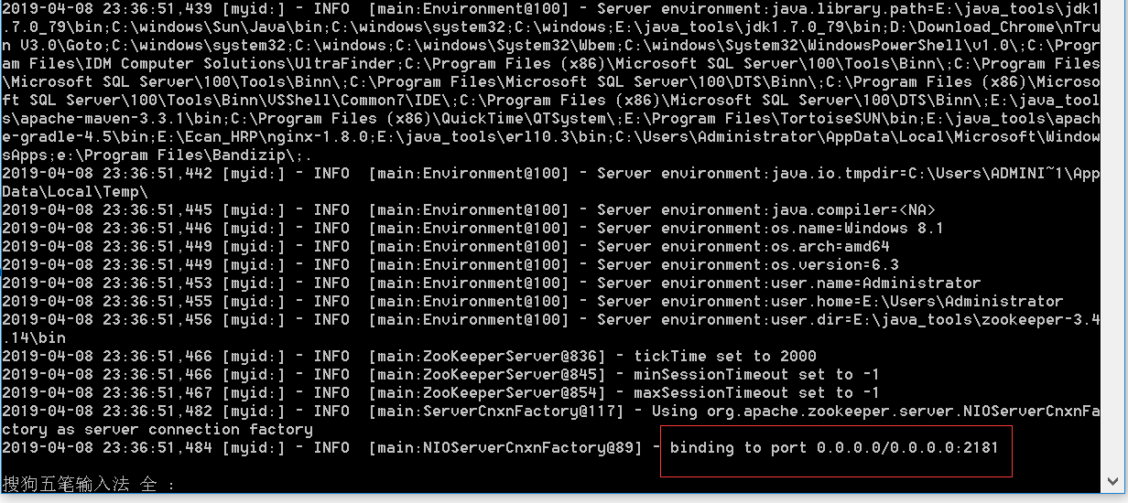
表示监听在2181这个端口号中。

通过双击执行zkCli.cmd来判定是否启动成功。
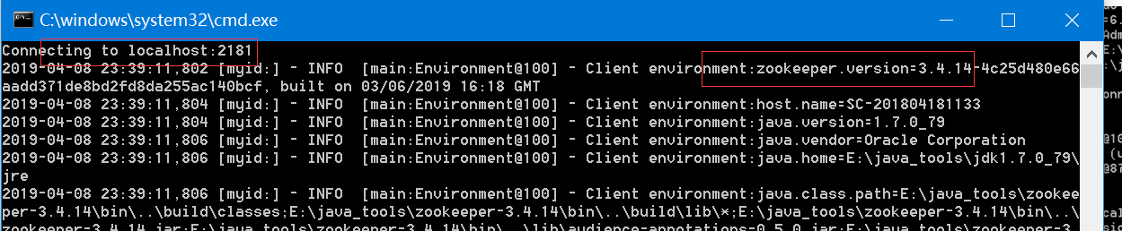
表示连接的版本成功。
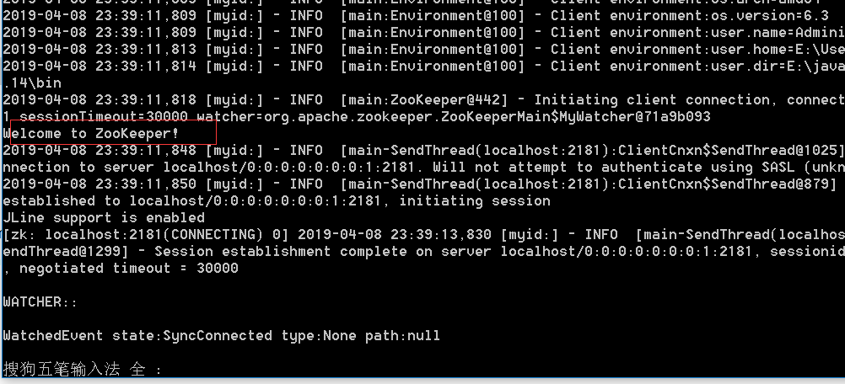
连接失败：
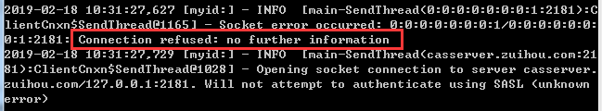

服务端调整

pom.xml
<?xml version="1.0" encoding="UTF-8"?>
<project xmlns="http://maven.apache.org/POM/4.0.0" xmlns:xsi="http://www.w3.org/2001/XMLSchema-instance"
xsi:schemaLocation="http://maven.apache.org/POM/4.0.0 http://maven.apache.org/xsd/maven-4.0.0.xsd">
<modelVersion>4.0.0</modelVersion>
<groupId>com.ecan</groupId>
<artifactId>Dubbo_Provider</artifactId>
<version>0.0.1</version>
<name>Dubbo_Provider</name>

<properties>
<java.version>1.7</java.version>
<project.build.sourceEncoding>UTF-8</project.build.sourceEncoding>
<project.reporting.outputEncoding>UTF-8</project.reporting.outputEncoding>
</properties>

<dependencies>
<dependency>
<groupId>com.alibaba</groupId>
<artifactId>dubbo</artifactId>
<version>2.5.3</version>
<exclusions>
<exclusion>
<groupId>org.springframework</groupId>
<artifactId>spring</artifactId>
</exclusion>
</exclusions>
</dependency>
<!-- 使用Zookeeper必须导入zkclient，排除Log4j,加入LogBack -->
<dependency>
<groupId>com.101tec</groupId>
<artifactId>zkclient</artifactId>
<version>0.5</version>
<exclusions>
<exclusion>
<groupId>log4j</groupId>
<artifactId>log4j</artifactId>
</exclusion>
<exclusion>
<groupId>org.slf4j</groupId>
<artifactId>slf4j-log4j12</artifactId>
</exclusion>
</exclusions>
</dependency>
<dependency>
<groupId>org.slf4j</groupId>
<artifactId>slf4j-api</artifactId>
<version>1.7.10</version>
</dependency>
<dependency>
<groupId>ch.qos.logback</groupId>
<artifactId>logback-core</artifactId>
<version>1.2.3</version>
</dependency>
<dependency>
<groupId>ch.qos.logback</groupId>
<artifactId>logback-classic</artifactId>
<version>1.2.3</version>
</dependency>
<dependency>
<groupId>ch.qos.logback</groupId>
<artifactId>logback-access</artifactId>
<version>1.2.3</version>
</dependency>
<dependency>
<groupId>org.springframework</groupId>
<artifactId>spring-aop</artifactId>
<version>4.3.6.RELEASE</version>
</dependency>
<dependency>
<groupId>org.springframework</groupId>
<artifactId>spring-aspects</artifactId>
<version>4.3.6.RELEASE</version>
</dependency>
<dependency>
<groupId>org.springframework</groupId>
<artifactId>spring-beans</artifactId>
<version>4.3.6.RELEASE</version>
</dependency>
<dependency>
<groupId>org.springframework</groupId>
<artifactId>spring-context</artifactId>
<version>4.3.6.RELEASE</version>
</dependency>
<dependency>
<groupId>org.springframework</groupId>
<artifactId>spring-context-support</artifactId>
<version>4.3.6.RELEASE</version>
</dependency>
<dependency>
<groupId>org.springframework</groupId>
<artifactId>spring-core</artifactId>
<version>4.3.6.RELEASE</version>
</dependency>
<dependency>
<groupId>org.springframework</groupId>
<artifactId>spring-expression</artifactId>
<version>4.3.6.RELEASE</version>
</dependency>
<dependency>
<groupId>org.springframework</groupId>
<artifactId>spring-jdbc</artifactId>
<version>4.3.6.RELEASE</version>
</dependency>
<dependency>
<groupId>org.springframework</groupId>
<artifactId>spring-orm</artifactId>
<version>4.3.6.RELEASE</version>
</dependency>
<dependency>
<groupId>org.springframework</groupId>
<artifactId>spring-tx</artifactId>
<version>4.3.6.RELEASE</version>
</dependency>
<dependency>
<groupId>org.springframework</groupId>
<artifactId>spring-web</artifactId>
<version>4.3.6.RELEASE</version>
</dependency>

<dependency>
<groupId>org.springframework</groupId>
<artifactId>spring-webmvc</artifactId>
<version>4.3.6.RELEASE</version>
</dependency>
</dependencies>
<build>
<plugins>
<plugin>
<groupId>org.apache.maven.plugins</groupId>
<artifactId>maven-jar-plugin</artifactId>
<version>3.0.2</version>
<configuration>
<excludes>
<exclude>/com/service/impl/**</exclude>
<exclude>/com/TestMain.class</exclude>
<exclude>/*.xml</exclude>
<exclude>/*.properties</exclude>
</excludes>
</configuration>
</plugin>
</plugins>
</build>
</project>

logback.xml
<?xml version="1.0" encoding="UTF-8"?>
<configuration >
<appender name="console"
class="ch.qos.logback.core.ConsoleAppender">
<encoder>
<pattern>
%d{yyyy-MM-dd HH:mm:ss.SSS} [%thread] [%-5level] - %msg%n
</pattern>
</encoder>
</appender>
<root>
<level value="INFO" />
<!-- 控制台输出 -->
<appender-ref ref="console" />
</root>
</configuration>

spring.xml
<?xml version="1.0" encoding="UTF-8"?>
<beans xmlns="http://www.springframework.org/schema/beans"
xmlns:xsi="http://www.w3.org/2001/XMLSchema-instance" xmlns:dubbo="http://code.alibabatech.com/schema/dubbo"
xsi:schemaLocation="http://www.springframework.org/schema/beans http://www.springframework.org/schema/beans/spring-beans.xsd http://code.alibabatech.com/schema/dubbo http://code.alibabatech.com/schema/dubbo/dubbo.xsd">

<!-- 2.5.3的dubbo:applicaiton中不可以编写其他的子内容 -->
<dubbo:application name="provider" owner="test_server"></dubbo:application>
<dubbo:monitor protocol="registry" />

<!--dubbo这个服务所要暴露的服务地址所对应的注册中心-->
<dubbo:registry protocol="zookeeper" address="zookeeper://127.0.0.1:2181"
check="false" />

<!--当前服务发布所依赖的协议；webserovice、Thrift、Hessain、http-->
<dubbo:protocol name="dubbo" port="20880" />

<!--服务发布的配置，需要暴露的服务接口-->
<dubbo:service interface="com.service.DemoService" ref="demoSerivceImpl" />

<!--Bean bean定义-->
<bean id="demoSerivceImpl" class="com.service.impl.DemoServiceImpl" />

</beans>
写法分为2种：两种方式都可以
<dubbo:registry protocol="zookeeper" address="127.0.0.1:2181" check="false" />
<dubbo:registry address="zookeeper://127.0.0.1:2181" check="false" />

启动服务
与上述的代码一致，不再重复

客户端调整

pom.xml
<?xml version="1.0" encoding="UTF-8"?>
<project xmlns="http://maven.apache.org/POM/4.0.0" xmlns:xsi="http://www.w3.org/2001/XMLSchema-instance"
xsi:schemaLocation="http://maven.apache.org/POM/4.0.0 http://maven.apache.org/xsd/maven-4.0.0.xsd">
<modelVersion>4.0.0</modelVersion>

<groupId>com.ecan</groupId>
<artifactId>Dubbo_Consumer</artifactId>
<version>0.0.1-SNAPSHOT</version>
<name>Dubbo_Consumer</name>

<properties>
<java.version>1.7</java.version>
<project.build.sourceEncoding>UTF-8</project.build.sourceEncoding>
<project.reporting.outputEncoding>UTF-8</project.reporting.outputEncoding>
</properties>
<dependencies>
<dependency>
<groupId>com.alibaba</groupId>
<artifactId>dubbo</artifactId>
<version>2.5.3</version>
<exclusions>
<exclusion>
<groupId>org.springframework</groupId>
<artifactId>spring</artifactId>
</exclusion>
</exclusions>
</dependency>
<!-- 使用Zookeeper必须导入zkclient，排除Log4j,加入LogBack -->
<dependency>
<groupId>com.101tec</groupId>
<artifactId>zkclient</artifactId>
<version>0.5</version>
<exclusions>
<exclusion>
<groupId>log4j</groupId>
<artifactId>log4j</artifactId>
</exclusion>
<exclusion>
<groupId>org.slf4j</groupId>
<artifactId>slf4j-log4j12</artifactId>
</exclusion>
</exclusions>
</dependency>
<dependency>
<groupId>org.slf4j</groupId>
<artifactId>slf4j-api</artifactId>
<version>1.7.10</version>
</dependency>
<dependency>
<groupId>ch.qos.logback</groupId>
<artifactId>logback-core</artifactId>
<version>1.2.3</version>
</dependency>
<dependency>
<groupId>ch.qos.logback</groupId>
<artifactId>logback-classic</artifactId>
<version>1.2.3</version>
</dependency>
<dependency>
<groupId>ch.qos.logback</groupId>
<artifactId>logback-access</artifactId>
<version>1.2.3</version>
</dependency>
<!--
<dependency>
<groupId>io.netty</groupId>
<artifactId>netty-all</artifactId>
<version>4.1.32.Final</version>
</dependency>
<dependency>
<groupId>org.apache.curator</groupId>
<artifactId>curator-framework</artifactId>
<version>2.8.0</version>
</dependency>
<dependency>
<groupId>org.apache.curator</groupId>
<artifactId>curator-recipes</artifactId>
<version>2.8.0</version>
</dependency>
-->

<dependency>
<groupId>org.springframework</groupId>
<artifactId>spring-aop</artifactId>
<version>4.3.6.RELEASE</version>
</dependency>
<dependency>
<groupId>org.springframework</groupId>
<artifactId>spring-aspects</artifactId>
<version>4.3.6.RELEASE</version>
</dependency>
<dependency>
<groupId>org.springframework</groupId>
<artifactId>spring-beans</artifactId>
<version>4.3.6.RELEASE</version>
</dependency>
<dependency>
<groupId>org.springframework</groupId>
<artifactId>spring-context</artifactId>
<version>4.3.6.RELEASE</version>
</dependency>
<dependency>
<groupId>org.springframework</groupId>
<artifactId>spring-context-support</artifactId>
<version>4.3.6.RELEASE</version>
</dependency>
<dependency>
<groupId>org.springframework</groupId>
<artifactId>spring-core</artifactId>
<version>4.3.6.RELEASE</version>
</dependency>
<dependency>
<groupId>org.springframework</groupId>
<artifactId>spring-expression</artifactId>
<version>4.3.6.RELEASE</version>
</dependency>
<dependency>
<groupId>org.springframework</groupId>
<artifactId>spring-jdbc</artifactId>
<version>4.3.6.RELEASE</version>
</dependency>
<dependency>
<groupId>org.springframework</groupId>
<artifactId>spring-orm</artifactId>
<version>4.3.6.RELEASE</version>
</dependency>
<dependency>
<groupId>org.springframework</groupId>
<artifactId>spring-tx</artifactId>
<version>4.3.6.RELEASE</version>
</dependency>
<dependency>
<groupId>org.springframework</groupId>
<artifactId>spring-web</artifactId>
<version>4.3.6.RELEASE</version>
</dependency>

<dependency>
<groupId>org.springframework</groupId>
<artifactId>spring-webmvc</artifactId>
<version>4.3.6.RELEASE</version>
</dependency>
</dependencies>

<build>
<plugins>
</plugins>
</build>
</project>

spring.xml
<?xml version="1.0" encoding="UTF-8"?>
<beans xmlns="http://www.springframework.org/schema/beans"
xmlns:xsi="http://www.w3.org/2001/XMLSchema-instance" xmlns:dubbo="http://code.alibabatech.com/schema/dubbo"
xsi:schemaLocation="http://www.springframework.org/schema/beans http://www.springframework.org/schema/beans/spring-beans.xsd http://code.alibabatech.com/schema/dubbo http://code.alibabatech.com/schema/dubbo/dubbo.xsd">

<!-- 2.5.3的dubbo:applicaiton中不可以编写其他的子内容 -->
<dubbo:application name="consumer" owner="test_client"></dubbo:application>

<!--dubbo这个服务所要暴露的服务地址所对应的注册中心-->
<dubbo:registry address="zookeeper://localhost:2181"
check="false" />
<dubbo:reference id="demoService" interface="com.service.DemoService" />
</beans>

调用服务
package com;

import java.util.List;

import org.springframework.context.ApplicationContext;
import org.springframework.context.support.ClassPathXmlApplicationContext;

import com.bean.UserBean;
import com.service.DemoService;

public class TestClient {
public static void main(String[] args) {
ApplicationContext context = new ClassPathXmlApplicationContext("spring.xml");
DemoService demoService = (DemoService) context.getBean("demoService");
String result = demoService.hello("amdin");
System.out.println("result = " + result);

List<UserBean> userList = demoService.getUserList();
for (UserBean userBean : userList) {
System.out.println(userBean.getUserid() + "\t" + userBean.getUsername());
}
}
}

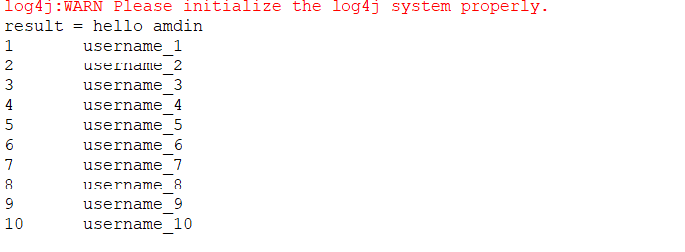
这时候的区别在于，将 dubbo 发布的 url 注册到了 zookeeper，消费端从 zookeeper 消费，zookeeper 相当于一个中介，给消费者提供服务。

Dubbo的注解方案

服务端

pom.xml
与第5大点的配置类似。

spring.xml
<?xml version="1.0" encoding="UTF-8"?>
<beans xmlns="http://www.springframework.org/schema/beans"
xmlns:xsi="http://www.w3.org/2001/XMLSchema-instance" xmlns:dubbo="http://code.alibabatech.com/schema/dubbo"
xsi:schemaLocation="http://www.springframework.org/schema/beans http://www.springframework.org/schema/beans/spring-beans.xsd http://code.alibabatech.com/schema/dubbo http://code.alibabatech.com/schema/dubbo/dubbo.xsd">

<!-- 2.5.3的dubbo:applicaiton中不可以编写其他的子内容 -->
<dubbo:application name="provider" owner="test_server"></dubbo:application>
<dubbo:monitor protocol="registry" />

<!--dubbo这个服务所要暴露的服务地址所对应的注册中心-->
<!--配置的是 N/A 表示由 dubbo 自动分配地址。或者说是一种直连的方式，不通过注册中心-->
<dubbo:registry protocol="zookeeper" address="zookeeper://127.0.0.1:2181"
check="false" />

<!--当前服务发布所依赖的协议；webserovice、Thrift、Hessain、http-->
<dubbo:protocol name="dubbo" port="20880" />

<!-- dubbo的注解 -->
<dubbo:annotation package="com.service"></dubbo:annotation>
</beans>

接口与实现类
package com.service;

import java.util.List;

import com.bean.UserBean;

public interface DemoService {
public List<UserBean> getUserList();

public String hello(String username);
}

package com.service.impl;

import java.util.ArrayList;
import java.util.List;

import com.alibaba.dubbo.config.annotation.Service;
import com.bean.UserBean;
import com.service.DemoService;

@Service(timeout = 5000)
public class DemoServiceImpl implements DemoService {

@Override
public List<UserBean> getUserList() {
List<UserBean> userList = new ArrayList<>();
for (int i = 1; i <= 10; i++) {
UserBean userBean = new UserBean();
userBean.setUserid(i);
userBean.setUsername("username_" + i);
userBean.setPassword("123");
userBean.setTruename("真实姓名 = " + i);
userList.add(userBean);
}
return userList;
}

@Override
public String hello(String username) {
System.out.println("Dubbo-Provider收到参数");
return "hello " + username;
}
}

启动服务端

客户端

pom.xml
一致。

spring.xml
<?xml version="1.0" encoding="UTF-8"?>
<beans xmlns="http://www.springframework.org/schema/beans"
xmlns:xsi="http://www.w3.org/2001/XMLSchema-instance" xmlns:context="http://www.springframework.org/schema/context"
xmlns:dubbo="http://code.alibabatech.com/schema/dubbo"
xsi:schemaLocation="http://www.springframework.org/schema/beans http://www.springframework.org/schema/beans/spring-beans.xsd
http://code.alibabatech.com/schema/dubbo http://code.alibabatech.com/schema/dubbo/dubbo.xsd
http://www.springframework.org/schema/context http://www.springframework.org/schema/context/spring-context.xsd">

<context:annotation-config></context:annotation-config>
<context:component-scan base-package="com"></context:component-scan>
<!-- 2.5.3的dubbo:applicaiton中不可以编写其他的子内容 -->
<dubbo:application name="consumer" owner="test_client "></dubbo:application>

<!--dubbo这个服务所要暴露的服务地址所对应的注册中心-->

<dubbo:registry protocol="zookeeper" address="zookeeper://localhost:2181"
check="false" />
<!--dubbo注解扫描的包，应该是dubbo的refence这个注解所注解的类的包-->

<dubbo:annotation package="com" />
</beans>

客户端调用
package com;

import java.util.List;

import org.springframework.context.ApplicationContext;
import org.springframework.context.support.ClassPathXmlApplicationContext;
import org.springframework.stereotype.Component;

import com.alibaba.dubbo.config.annotation.Reference;
import com.bean.UserBean;
import com.service.DemoService;

@Component
public class TestClient {
@Reference
private DemoService demoService;

public void setDemoService(DemoService demoService) {
this.demoService = demoService;
}

public void test() {
String result = demoService.hello("amdin");
System.out.println("result = " + result);

List<UserBean> userList = demoService.getUserList();
for (UserBean userBean : userList) {
System.out.println(userBean.getUserid() + "\t" + userBean.getUsername());

}
}

public static void main(String[] args) {
ApplicationContext context = new ClassPathXmlApplicationContext("spring.xml");
TestClient testClient = (TestClient) context.getBean("testClient");
testClient.test();
}
}

